一、2017年3月国际原油市场回顾：

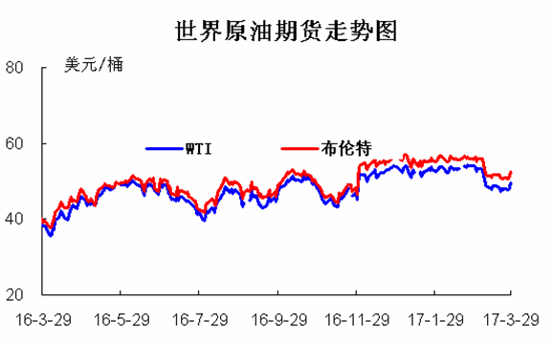
本月WTI原油价格在47.34-53.83美元/桶，布伦特原油价格在50.56-56.36美元/桶左右震荡。上旬，初期油价小幅震荡，然而美国全国商业原油库存连续增加利空油价，3月8日美国能源信息局当天发布的数据显示，上周美国全国商业原油库存5.284亿桶，增加820万桶，连续第九周上涨。市场对全球原油供过于求的担忧令国际油价当天承压下跌。截至当天收盘，纽约商品交易所4月交货的轻质原油期货价格下跌2.86美元，收于每桶50.28美元，跌幅为5.38%。5月交货的伦敦布伦特原油期货价格下跌2.81美元，收于每桶53.11美元，跌幅为5.03%。投资者对供应过剩的忧虑情绪笼罩市场，国际油价持续下行，3月9日跌至50美元以下，WTI跌至49.28美元/桶。中旬，油价一路下跌，3月14日WTI跌至47.72美元/桶，3 月 15 日美联储加息符合市场预期，美元不升反降支撑油市，国际油价借労反弹 2%、结束“七连阴”，不过整个基本面疲软，国际油价弱势运行局势延续至三月下旬。3月21日WTI跌至47.34美元/桶，跌至本月最低位。欧佩克和非欧佩克产油国26日在科威特举行会议，评估原油减产进程，表示将根据原油减产的全球效果决定减产协议是否应延长6个月。各大产油国未明确是否支持延长减产协议，投资者认为原油减产前景不明朗，导致当天油价承压下跌。截至 3月 29日，WTI 月均价 49.60美元/桶，较 2月下跌3.83美元/桶、跌幅 7.16%，布伦特月均价 52.50美元/桶，较 2 月下跌 3.57美元/桶、跌幅 6.37%。
2017 年中国原油产出继续下降，2 月中国原油产量 1507 万吨，同比减少 7%。2017 年 1-2 月中国原油产量 3144.4 万吨，同比减少 8%。
2017 年中国原油进口继续保持高位水平，2 月中国进口原油 3178.19 万吨，同比微降 0.06%；2017年 1-2 月中国进口原油 6581.446 万吨，同比增加 12.52%。2017 年 2 月中国出口原油 5.275 万吨，2017年 1-2 月中国原油累计出口 53.72 万吨。
2017 年 2 月中国原油表观消费量为 4679.915 万吨，环比减少 6.26%，同比减少2.383.37%；原油对外依存度为 67.80%，较上月上涨 0.6 个百分点。2017 年 1-2 月中国原油表观消费量 9672.126 万吨，同比增加 4.88%。
二、影响原油价格的主要因素：
1.美国原油库存情况
单位：亿桶

部门 | 美国能源信息署
类别 | 原油库存 | 汽油库存
2017年3月24当周 | 5.33977 | 2.39721
2017年3月17当周 | 5.3311 | 2.4347
2017年3月10当周 | 5.28156 | 2.46279
2017年3月3当周 | 5.2839 | 2.4933

2.美国及世界经济形势
美国经济形势
在非农就业数据公布前，ADP私营就业数据同样受到市场关注。ADP机构报告称，美国2月私营部门就业人数增加29.8万。这份数据意味着本周五的非农就业数据可能远远好于预期。目前市场平均预期2月非农就业人数将增加20万。另一份数据表明，尽管制造业状况好于先前预期，但2016年第四季度美国企业与工人劳动生产率的增幅仍为1.3%，与前值持平。第四季度劳动生产率数据显示工业产出、工作时数以及劳动力成本均无大的变化。
2月份是美国总统特朗普上台后的第一个完整月份。特朗普曾发誓要重建美国陈旧的基础体系。
Baird首席投资策略师Bruce Bittles表示：“ADP就业数据非常强劲。那意味着美联储将会更加激进，对股市而言这是个坏消息。但美股仍然维持在较高的水平，这一点令人感到意外。”
自11月8日特朗普赢得美国总统大选以来，美股大幅上涨，因为投资者期待特朗普将迅速实行包括削减企业税、推行1万亿美元基建开支项目以及放松金融监管等在内的、他在竞选期间鼓吹的财政政策。
3月29日的市场焦点是美联储官员讲话与英国开始按照《里斯本条约》第50条正式启动的脱欧程序。
FBB Capital Partners研究主管Mike Bailey表示：“昨日大力买进美股的人今天可能会有些后悔。有些人意识到，英国脱欧正在实打实的发生。”
今天讲话的美联储官员包括芝加哥联储行长查尔斯-埃文斯（Charles Evans）、波士顿联储行长罗森格伦（Rosengren）以及旧金山联储行长约翰-威廉姆斯(29.34, 0.75, 2.62%)（John Williams）等。
芝加哥联储行长埃文斯表示：“今年加息两次是安全的，三次也是可能的，但四次可能需要更加靓丽的基本面表现。”他认为大规模的财政刺激政策并不必要，但基础设施支出是必要的。
波士顿联储行长罗森格伦也表示，今年可以进一步加息三次。
旧金山联储行长威廉姆斯称，预计今年还会再加息2-3次，因为经济的上行风险更为突出。
周二美股收高，标普500指数收高0.7%。道指收高150.52点，或0.7%，结束了此前连续8个交易日下跌的行情。纳指收高0.6%。
Rivkin Securities全球投资分析师James Woods表示：“最近以来不受欢迎的通货再膨胀交易又卷土重来。美国消费者信心指数创16年新高，提醒投资者政治并不是一切。”
Bryn Mawr Trust公司首席投资官Ernie Cecilia称：“对于特朗普政府推行税收改革的能力，美股正在市场普遍观望。”
截止本周二收盘，本月至今标普500指数的累计跌幅已收窄至0.2%。目前该指数较3月1日的历史最高收盘纪录差距约为1.6%。
美国总统特朗普周二签署行政令，将重新评估清洁电力计划，取消禁止租赁联邦土地用于煤炭项目，并赋予各州更多权力来决定能源项目。特朗普称将结束对煤炭的战争，让矿工重返工作岗位，并承诺在基建、制造业和运输业创造更多就业。
特朗普曾称气候变化是骗局，并承诺通过削减扼杀就业的监管来帮助美国石油和煤炭生产商。
美国众院监管和政府改革委员会周二批准了一项提案，允许政府的监管机构对美联储的货币政策决定进行审核。身为美国央行的联储极其反对这一做法，主要理由是必须维持联储决策的独立性。
美国能源信息署报告称，美国三周原油库存增加86.7万桶，汽油库存减少375万桶。
个股消息面，Vertex Pharmaceuticals（VRTX）股价大涨，此前该公司宣布其治疗囊胞性纤维症的实验性药物在两起临床试验中达到了实验目标。
瑞士制药巨头罗氏集团（Roche）的多发性硬化症新药Ocrevus周二终于获得美国食品药品管理局（FDA）批准，预计两周内将在美国市场推出。
东芝旗下核业务西屋电气在纽约南区根据美国破产法第11章申请破产保护，此前面临数以十亿美元计的费用超支，以及美国电力(67.39, -0.45, -0.66%)项目长达数年时间的拖延。
美国不动产交易商协会（NAR）报告称，由于房地产市场仍然受到库存紧张状况的限制，美国2月二手房销售大幅下滑。
NAR数据显示，经过季节性因素调整后的2月二手房销售量为548万幢，较1月份减少了3.7%。1月二手房销售为10年来表现最好的一个月。接受MarketWatch调查的经济学家平均预期2月二手房销量为545万幢。
对比一年前，今年2月份的二手房销量同比增长了5.4%。但二手房供应量有所恶化。今年2月份的二手房库存较去年同期减少了6.4%。与此同时，2月份的房屋售价中值同比增长7.7%，升至228400美元。
世界经济形势
亚洲市场周五大体收跌。日经225指数收于18，909点，为2月1日以来的最低收盘水平。香港恒生指数在第一季度内累计上涨9.6%。
泛欧绩优300指数收涨0.20%，报1503.76点；英国富时100指数收跌0.4%；法国CAC 40指数收涨0.5%；德国DAX 30指数收涨0.4%。
黄金期货价格周五小幅收高。金价在3月份略有下跌，但第一季度内金价累计上涨8.1%。
原油期货价格周五收高，但第一季度内油价累计下跌6%。
三、2017年国际原油期货、欧佩克价格走势图

2017年3月OPEC原油价格走势图

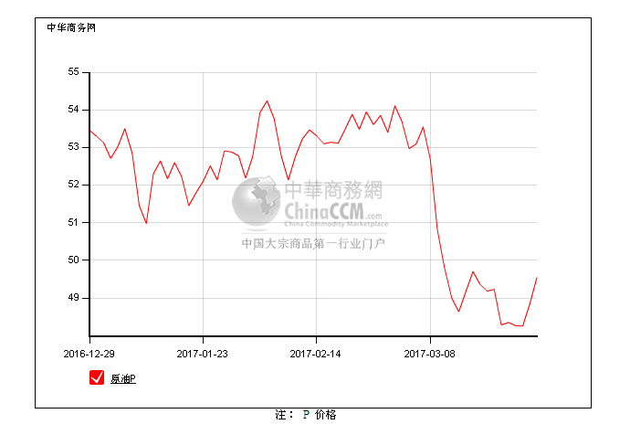

四、2017年3月国际原油期货WTI及BRENT收盘价格表

日 期（美元/桶） | WTI | 布伦特
2017/3/1 | 53.83 | 56.36
2017/3/2 | 52.61 | 55.08
2017/3/3 | 53.33 | 55.9
2017/3/6 | 53.2 | 56.01
2017/3/7 | 53.14 | 55.92
2017/3/8 | 50.28 | 53.11
2017/3/9 | 49.28 | 52.19
2017/3/10 | 48.49 | 51.37
2017/3/13 | 48.4 | 51.35
2017/3/14 | 47.72 | 50.9
2017/3/15 | 48.86 | 51.81
2017/3/16 | 48.75 | 51.74
2017/3/17 | 48.78 | 51.76
2017/3/20 | 48.22 | 51.62
2017/3/21 | 47.34 | 50.96
2017/3/22 | 48.04 | 50.64
2017/3/23 | 47.7 | 50.56
2017/3/24 | 47.97 | 50.8
2017/3/27 | 47.73 | 50.75
2017/3/28 | 48.37 | 51.33
2017/3/29 | 49.51 | 52.42
月均价 | 49.60 | 52.50

